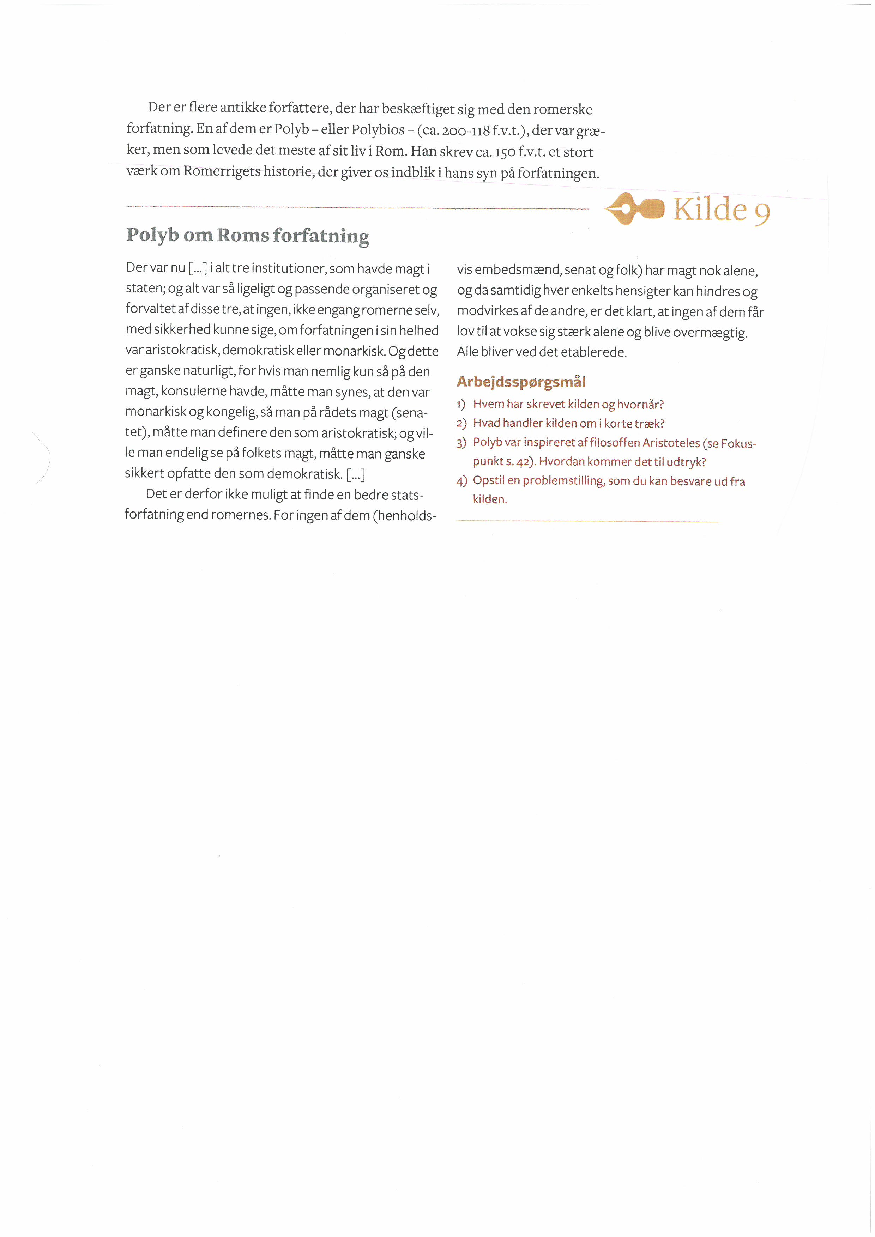

3) Hvordan stemmer afsenderens syn på styreformen under republikken overens men den, der dukker op i fremstillingsmaterialet?

